激情·距离
作者：梦晨

早晨醒来，拿起床头的手机，看到一位结婚快十一年的好伙伴发来的信息，他和我都是八〇后，同样爱好诗词和写作，我们相识不到一年，却有一见如故的感觉，我们是去年在中财上智(北京)国际教育科技研究院上海培训点上中级管理会计师证书培训班上相识的。

我的好伙伴的信息内容无非就是家里夫妻间琐碎之事。他告诉我说，她太太把管孩子的那套用到他身上，经常为了一些小事唠叨、斤斤计较，有时还借口利用看视频的机会翻看他的微信聊天记录等。我就用老娘舅的口吻开解他跟他说，我太太也说我是一个长不大的孩子……

我想，这不就是生活吗？很平淡、很真实。夫妻之间难免偶尔会有拌嘴的时候，过一会儿自动就好了。至于偷窥聊天记录，我太太迄今还没有过，甚至都没有触碰过我的手机。我的好伙伴还对他太太这一行为作了三点总结：一是她可能无聊好奇，二是源于内心的不自信，三是太闲。

“偷窥”是人类的本性，它不仅流于表面，我们可以从中发掘出更多潜藏在 “偷窥者” 与 “被偷窥者” 之间的关系以及透露出的人性。《圣经》里也有相关故事，这里我不想赘述，有兴趣的朋友可以自己百度或Google。

说到偷窥和夫妻生活，让我想起一部不记得叫什么名字的外国电影里的一段情节。

一个生活数年如一日枯燥的平凡欧洲家庭里，怀孕主妇在每天机械式的重复家务中日渐麻木，两个闹腾又令人操心的半大孩子和总拿工作为借口不帮忙的丈夫，总令她头疼抱怨。


直到有一天，他们无意中偷窥到对面公寓新搬来的一对年轻情侣正在做着亲密的事却忘记拉窗帘。这对情侣每天perfect-match(英语：般配的意思)且有活力的美丽胴体姿势让一街之隔公寓这边的的夫妇惊讶、好奇……直至逐渐偷窥上瘾。他们被对面的激情生活吸引着、刺激着……羡慕而又无奈！

忽然有一天，她惊讶地发现对面的男孩儿剃了光头，躺在床上，非常虚弱。男孩的周围有几个年轻人，好像在和他告别。又过了一夜，男孩不见了！两个人用担架，抬走了他的尸体。

原来，这对夫妇偷窥到的，并不是他们生活的全部。男孩儿一直病重，时日无多。看似纵情享乐的激情生活，不过是女孩儿想给男孩儿留下一些快乐的回忆。

这个主妇挺着大肚子尽可能地快的走下楼去，看到正在伤心的女孩，本想安慰她又不知从何说起。

没想到，女孩一眼认出了她——“我知道你，你是住在对面的人。我一直在观察你和丈夫的生活，我和我丈夫看着你的孩子们，看你和丈夫晚上起来喂新生婴儿，换尿布，做早餐，真羡慕你有一个完整又温馨的家。”

——这就是一个互相偷窥的故事。

我和这个失去男孩的女孩儿一样也很羡慕这对夫妇，也羡慕我的八〇后好伙伴，他们可以每天在一起，在一起因琐事而拌嘴，有一个完整又温馨的家，而我自打结婚后由于没有合适的房子等因素和太太聚少离多，是一对名副其实的“Weekly Couple”(周末夫妻)，有时甚至一个月才能相聚一次，尤其是今年年初突如而来的新冠病毒肺炎疫情，我们见面的次数就更少得可怜，我们从分离和思念中体会相聚幸福，爱情在这段日子弥足珍贵，疫情让我们身隔离，也让我们心靠近！

网上看到有报道说，这次疫情让很多人在一起，又让很多人分开，国内复工解禁后，最火爆的地方却是离婚登记处。

距离是爱的翅膀，我和太太总是在遗憾中领略圆满，总是保持激情。我的八〇后好伙伴和太太走过了“黄金十年”的婚姻，在生活琐事相处中磨灭了当初的激情，显露了本性。看对方不顺眼的地方，正是无法接受自己的那个地方。换句话说，说一眼看透对方的点，正是自己身上曾有的点。没有谁比自己更了解自己，只有不愿意解决面对后的自己。

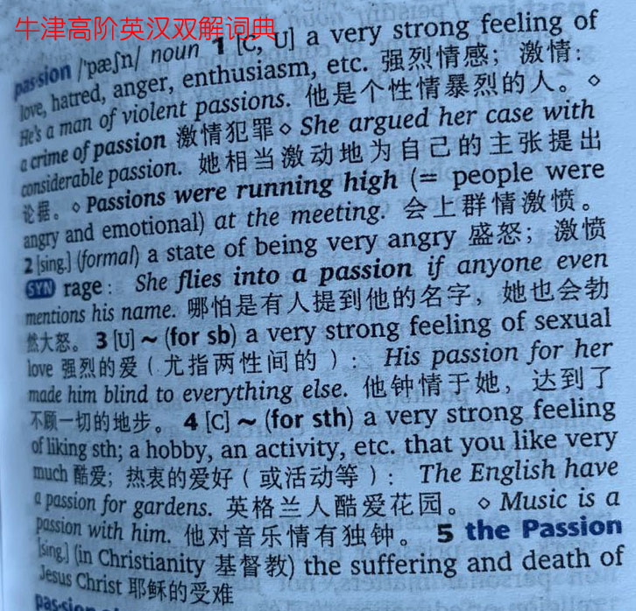

距离产生美，距离产生激情。我忽然发现，英语和法语的“激情”(Passion)原来是一个词。区别是发音不同，而且在法语中是阴性词，是不是意味着雌性生物更有激情？英语中百分之八十的单词都是从法语而来的。它们的词根都是Pass，通过之意，这词有意思。不知道，我是否可以理解成通过距离就会达到激情呢？

永保激情，永保距离。亲人之间的距离是关照，爱人之间的距离是理解，朋友之间的距离是尊重，同事之间的距离是职业，陌生人之间的距离是礼貌。

今天是复活节，这是西方非常重要的家庭团聚的节日。疫情尚未完全结束，学会用适当的距离来展示，应是爱更好的模样。有爱的人，会把分离冷清的日子过成激情燃烧的岁月。(完)

作者写于二〇二〇年四月十日中午

***未经作者同意，任何报刊不得转载或摘编***

个人联络 – 139-1764-5919
邮箱 – wintertv@189.cn
网站– www.dragontv.org

----欢迎您来我处约稿或委托撰稿----

